| Gerb-BMSTU_01 | **Министерство науки и высшего образования Российской Федерации**  **Федеральное государственное бюджетное образовательное учреждение**  **высшего образования**  **«Московский государственный технический университет**  **имени Н.Э. Баумана**  **(национальный исследовательский университет)»**  **(МГТУ им. Н.Э. Баумана)** |
| --- | --- |

ФАКУЛЬТЕТ **ИНФОРМАТИКА И СИСТЕМЫ УПРАВЛЕНИЯ**

КАФЕДРА **ПРОГРАММНОЕ ОБЕСПЕЧЕНИЕ ЭВМ И ИНФОРМАЦИОННЫЕ ТЕХНОЛОГИИ (ИУ7)**

НАПРАВЛЕНИЕ ПОДГОТОВКИ **09.03.04 ПРОГРАММНАЯ ИНЖЕНЕРИЯ**

**РУБЕЖНЫЙ КОНТРОЛЬ №2**

**Вопрос 2**

**Дисциплина:** Архитектура ЭВМ

| Студент | ИУ7-43Б |  |  | И.А. Цветков |
| --- | --- | --- | --- | --- |
|  | (Группа) |  | (Подпись, дата) | (И.О. Фамилия) |
| Преподаватель |  |  |  | А. Ю. Попов |
|  |  |  | (Подпись, дата) | (И.О. Фамилия) |

Москва, 2021

**Вопрос 2**

***Одноступенчатый синхронный RS-триггер: схема, принцип функционирования, назначение***

**Триггер -** запоминающее устройство, которое имеет два устойчивых состояния с кодами 0 и 1

**Синхронный одноступенчатый RS-триггер** - триггер, который имеет два информационных входа R и S и вход синхронизации С

Логические элементы 1 и 2 образуют схему управления, а 3 и 4 - асинхронный RS - триггер

*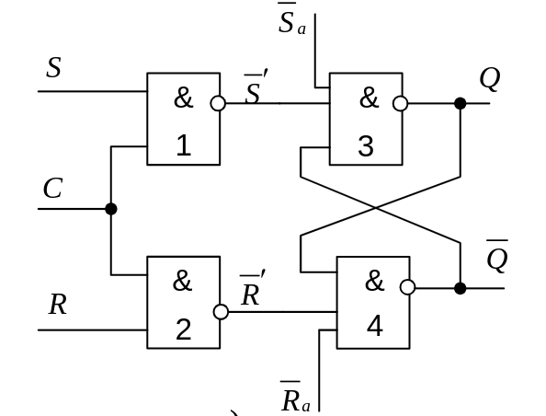*

Синхронный RS-триггер:

1. При C = 0 - сохраняет предыдущее внутреннее состояние
2. При C = 1 - переключается как асинхронный RS-триггер
3. Только при поступлении импульса на вход синхронизации, сигналы по входам R и S переключают триггер
4. S = R = 0 - триггер не изменит своего состояния
5. C = S = R = 1 - запрещенное состояние

Назначение триггера:

В первую очередь, триггер используется для хранения и запоминания информации. А также данный триггер может использоваться как промежуточный для разрешения передачи сигналов в другие триггеры